学 号 | 2013020103
分类号



本科生毕业论文（设计）

题目： 安康天贸物流系统设计开发

二 级 学 院 电子与信息工程学院
专 业 班 级 计算机科学与技术2013级1班
学 生 姓 名 李豪
指导教师（职称） 付争方（副教授）
提 交 时 间 2017 年 5 月

安康天贸物流系统设计开发
李豪
（安康学院 电子与信息工程学院，陕西 安康 725000）

摘 要：安康国际天贸城是陕西省重大项目，该系统针对安康天贸城物流中心，设计开发了物流管理系统。该系统使用了成熟的J2EE框架hibernate，后台数据库使用mysql，物流系统中的数据显示则使用了datatables和mirror图表。建立该物流管理系统，可以加快物流信息的处理和传递速度，并且提高了物流活动的效率和快速反应能力。
关键词：物流系统;websocket;hibernate;datatables;mysql
Design and Implementation of Ankang TianMao City Logistics Management System
Lihao
(Department of Electronic and Information Engineering, Ankang University, Ankang, 725000)

Abstract：Ankang international TianMao city is the major projects in Shanxi Province, So for ankang TianMao city logistics center, logistics management system (LMS) was designed and developed. The system uses the mature J2EE framework hinernate, use MySql backstage supporter's database, data showed that the logistics system of using Mirror and DataTables. To establish the logistics management system, can speed up the logistics information processing and transmission, and improve the efficiency of the logistics activity and rapid response capability.
Key Words：Results declare; websockets;hibernate;datatables;mysql
目录

1 引 言 1
1.1 研究背景 1
1.2 编写目的 1
1.3 定义 1
2 总体设计 2
2.1 需求规定 2
2.2 运行环境 2
2.3 系统架构设计和处理流程 2
2.4功能需求与用户的关系 5
2.5 模块设计 5
2.6 人工处理过程 6
2.7 尚未解决问题 6
3 接口设计 7
3.1用户接口 7
3.2内部接口 7
4 运行设计 11
4.1运行模块的组合 11
4.2运行控制 11
4.3运行时间 12
5 运行设计 13
5.1逻辑结构设计要点 13
5.2物理结构设计要点 16
6 系统具体实现 19
6.1 发货单模块 20
6.2 客户信息模块 23
6.3 仓储模块 24
6.4 装配信息模块 25
6.5 配送管理模块 26
6.6 角色管理模块 27
7 系统出错处理设计 29
7.1出错信息 29
7.2补救措施 29
7.3系统维护设计 29
参考文献： 30

1 引 言

1.1 研究背景
物流信息化的潮流从很久以前就开始了，已经有很多成熟的解决方案出现，大公司往往会自己投资根据自己的实际情况开发自己的系统方案，而中型小企业也通常采取将软件外包于第三方以节省成本，但是由于发展不平衡等种种原因，部分企业仍然采用人工方式，而且很多方案所使用的技术相对老旧，需要更新。

1.2 编写目的
针对于中小型企业，设计开发本系统的，充分利用互联网+模式，加强企业物流管理，实行的效率。
本系统的设计开发，主要实现不同用户角色在不同的场合，地点实现对系统的管理。对不同角色的系统用户，加强分工合作的效率，使得不同的用户可以相对独立的对表单，
人事等信息进行查询和修改。

1.3 定义
物流系统：通过互联网技术替代传统的物流信息录入，配送，管理的解决方案
DBMS：数据库管理系统
MySql：开源的关系型数据库。
B/S：网络结构模式
MVC：通用的WEB设计模式
Html5：html最新修订版本
Websocket:html5的新特性
Jqury:javascript框架
Morrir：javascript表单插件
DataTables:javascript表单插件

2 总体设计

2.1 需求规定
物流系统主要为参与系统的用户，在整个出库配送的过程中，通过信息化加强各个岗位之间的分工合作，进一步规范和完善整个业务流程，明确岗位之间的职责，加强业务流程的总体效率。
2.1.1 功能需求
（1）系统管理员登入系统，可以看到所有的订单，装车，配送信息。并有权限对订单的状态，各个系统用户，系统的参与者有完全的修改和增删的权利。
（2）订单操作员的可以对订单，客户信息进行操作，可发发起订单，是整个业务流程的发起点。
（3）仓库操作员可以接受出库单，入库，并对其进行操作。
（4）司机会对表明为自己的装车信息单，配送单进行接受，并且在完成是进行标记，以完成整个业务流程
2.1.2 性能需求
（1）响应时间：该系统每次操作的执行响应时间少于3~5S，当订单录入、标记订单等待时间不超过5S。
（2）数据可靠性：在系统投入运行时期内系统中的数据不会丢失。

2.2 运行环境
 | 名称 | 版本 | 语种
操作系统 | 不限 | 不限 | 简体中文
客户端软件 | chorme浏览器 | 25.0以上 | 简体中文
数据库平台 | mysql | 5.7 | 简体中文
应用平台 | Tomcat | 8.0 | 英文

2.3 系统架构设计和处理流程
2.3.1 系统架构
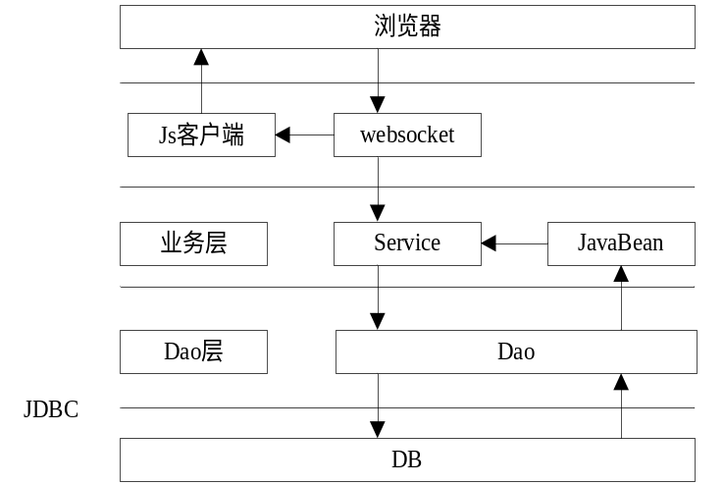

图2-1系统架构图
本设计采用了MVC设计模式，显示层，业务层，模型层分离，主要使用的html5+websocket+service+hibernate。其中显示层是HTML5+datatable+morris,并且使用了一款前端框架bootstrap,中间使用websocket进行服务器与前端之间的通信，service主要是根据消息来执行业务，是对Dao层方法的进一步包装，Dao层接口定义了系统与持久层之间的通信方法，持久层采用了hibernate对进行包装。

2.3.2 系统流程
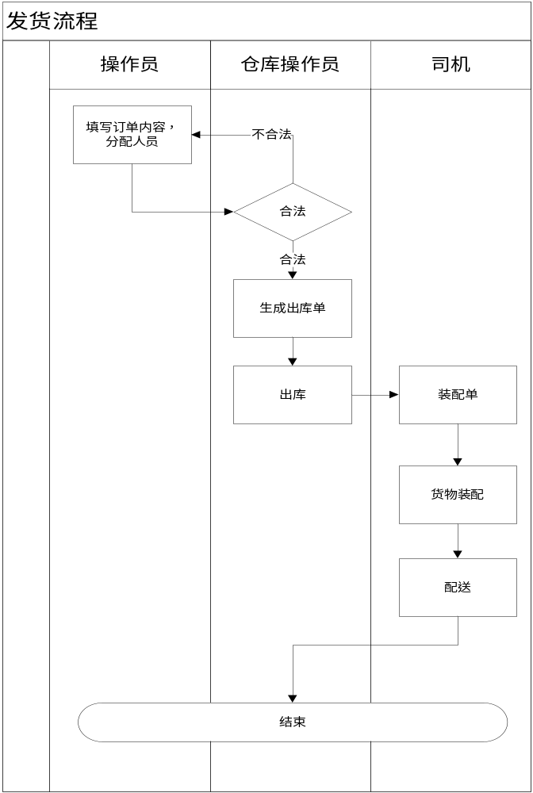
图2-2 成果申报具体流程
在系统的整个流程中，是由操作员作为发起点，各个角色分工执行，直到最终系统的完成。
操作员首先会填写合同订单，系统首先会对检测是否构成订单发起的条件，订单发起时，系统需要有至少一位客户信息，至少一位司机和仓库管理员。可以发起时，操作员填写订单信息并对其他的操作人员进行分配，把他们与订单进行关联，订单初发起时，订单会自动生成与之关联的出库单，并由分配的仓库操作员进行处理，当出库单完成后会进行装车，当装车信息单完成后会将自动关联的平配送单送到司机那里，进行配送，配送完成后整个订单的流程结束。

2.4功能需求与用户的关系
功能需求与用户的关系是指：将系统中功能需求里的功能划分给系统中对应用户中，现用表2-1说明本文设计的系统的功能需求与用户的关系。
表2-1 功能需求与用户关系表
用户  功能名称 |  | 超级管理员 | 操作员 | 仓库管理员 | 司机
订单模块 |  | √ | √
出库单模块 |  | √ |  | √
装配模块 |  | √ |  |  | √
配送模块 |  | √ |  |  | √
系统管理功能 | 客户管理 | √ | √ | √ | √
系统管理功能 | 操作员管理 | √
系统管理功能 | 仓库操作员 | √
系统管理功能 | 司机管理 | √

2.5 模块设计
如图2-2所示,安康天贸物流系统主要的系统参与者有操作员，仓库管理员，司机，主要的模块有发货单管理，客户信息管理，出入库管理，装配信息管理，配送管理。系统管理员有所有的权限，可以对系统角色进行操作。
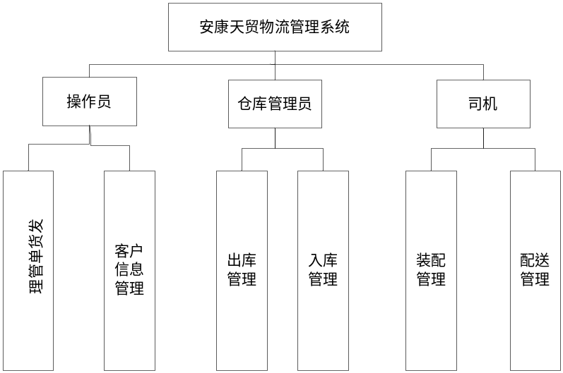
图2-2系统模块图

2.6 人工处理过程
在本系统中，人工处理过程捉妖是对信息的填写，例如：订单的货物信息部分，接收人信息的部分，添加相应的客户信息，客户信息因为重复性比较高，所以会在系统内进行录入和维护。系统的内的相应成员需要管理员进行录入和维护。

2.7 尚未解决问题
再设计之初，考虑使用某些物流中的手持设备进行信息录入和管理，但在具体实现中因为缺少设备，没有实现的先决条件，所以未能实现。

3 接口设计

3.1用户接口
系统运行环境不限，但是需要支持html5的浏览器，需要支持鼠标和键盘接口。进入系统中的用户根据自己的要求，进入到不同功能页面，进行相应的功能操作。
（1）登录验证：对登陆的用户进行验证，当验证通过时，进行权限判断，进入到不同页面进行相应操作。
（2）订单管理：操作员对订单进行管理，包括发起订单，在订单状态未完成时对订单进行修改和停止。
（3）客户管理：操作员对客户的信息进行录入，修改，删除等操作。
（4）出库单管理：对出库单的进行操作，可以接受出库单，或者标记为完成以进入流程的下一步。
（5）装配管理：在货物已经出库后，对其进行相应的装配，装配完成后会进入到配送环节。
（6）配送管理：配送是最终的环节，由系统角色司机执行，配送完成后整个订单的状态为完成。
（7）系统用户管理：系统管理员对系统的角色进行添加，删除，修改维护等操作，主要针对于对系统管理员

3.2内部接口
系统中内部接口分为两层，分别是业务层接口及Dao层接口，业务层接口在系统运行时主要调用Dao层的接口，结合自己方法进行数据处理，实现对应操作的业务逻辑。在系统中的Dao层主要负责与数据库DB的交互，实现对数据库信息的增删改查等功能。
3.2.1业务层接口
本系统中业务层共有两个业务接口，MsgProcess接口是操作的业务接口，

表3.1 函数cusOp
功能 | 操作客户信息
原型 | String cusOp(String jsondata,number op)
参数 | Jsondata:要处理的json对象  Op:处理标示符
返回 | 返回的json数据
表3.2 函数scupdateAll
功能 | 根据权限信息请求下发数据
原型 | String scupdateAll (int utype)
参数 | Utype:用户类型
返回 | 包装全部信息的json数据
表3.3 函数invOp
功能 | 操作订单信息
原型 | String expertupdate(String jsondata,number op))
参数 | Jsondata:要处理的json对象
 | Op:处理标示符
返回 | Jsondata:要处理的json对象
表3.4 函数loaddo
功能 | 装配单操作
原型 | String loaddoOp (String jsondata,number op)
参数 | Jsondata:要处理的json对象
 | Op:处理标示符
返回 | Jsondata:要处理的json对象
表3.5 函数sysOp
功能 | 系统用户操作
原型 | String sysOp (String jsondata,number op)
参数 | Jsondata:要处理的json对象
 | Op:处理标示符
返回 | Jsondata:要处理的json对象
表3.6 函数increate
功能 | 订单录入
原型 | String sysOp (String inv)
参数 | inv:订单实体的json对象
返回 | 处理完成的json数据

表3.7 函数markitsolve
功能 | 标记订单为已完成
原型 | void markitsolve (PK id)
参数 | 订单id
返回 | 无
3.2.2 Dao层接口
系统中Dao层共有6个接口。不同的接口拥有不同的功能，全部继承于baseDao,描述其中的泛型，进行实际的操作 baseDaoImp会对其进行通用的处理，然后由其他的实现继承，这大大降低了系统的代码重复。其他接口包括invoiceDao,customerDao,loaddoDao,
odoDao,sysuserDao,transportDao。
表3.8 函数search
功能 | 根据主键查询实体
原型 | E search(PK id)
参数 | Id:主键
返回 | E 实体（泛型）
表3.9 函数del
功能 | 删除实体
原型 | E del (PK id)
参数 | Id:主键
返回 | 无
表3.10 函数save
功能 | 保存实体
原型 | void save (E obj)
参数 | obj实体（泛型）
返回 | 无
表3.11 函数saveorupdate
功能 | 保存或者修改
原型 | void saveorupdate(E obj)
参数 | obj实体（泛型）
返回 | 无
表3.12 函数update
功能 | 修改实体信息
原型 | void update (E obj)
参数 | obj实体（泛型）
返回 | 无
表3.13 函数HQLUpdate
功能 | 执行HQL update语句
原型 | int HQLUpdate (string HQL)
参数 | HQL:要执行的语句
返回 | 执行完成的状态
表3.14 函数flush
功能 | 强制刷新，保存修改
原型 | Void flush ()
参数 | 无
返回 | 无

4 运行设计

4.1运行模块的组合
4.1.1组合
（1）操作员的发起发货单、客户信息模块、出入库管理、装配管理、配送管理的组合，发货单的发起依赖于客户信息模块，发货单的执行依赖于出入库管理和装配管理模块。
（2）发货单模块的状态与出入库管理、装配管理、配送管理的组合，可以实时显示发货单的状态。

4.1.2 管理员模块组合
（1）管理员对系统角色修改、删除、分配权限组合。
（2）管理员对所有模块信息查询、修改、删除功能模块组合。

4.2运行控制

4.2.1 操作员功能运行控制
- 操作员需要登录账户，进行信息校验，通过后进入到对应功能页面。
- 操作员发起发货单时，需要手动填写货物信息，收货人信息，选择客户，分配仓库操作员和司机。
- 操作员只可以对自己的订单进行控制。
- 操作员可以修改，增加客户信息。

4.2.2 仓库操作员运行控制
- 仓库操作员需要登陆账户，进行信息校验，通过后进入到对应功能页面。
- 仓库操作员可以查看分配给自己的出库单和入库单，客户信息。
- 仓库操作员可以对分配给自己的出库单和入库单进行操作。

4.2.3司机运行控制
- 司机登录账户，进行信息校验，通过后进入到对应功能页面。
- 司机可以查看属于自己的装配信息单。
- 司机可以查看属于自己的配送信息单。
- 司机可以对属于自己的装配信息单和配送信息单进行操作。

4.3运行时间
系统的运行时间主要是对数据库的访问。登录时要根据身份不同，与数据库中对应表里的所有用户信息进行对照，当输入账户与密码错误时，就要遍历整张表；查询成果所有信息时，需要在成果信息表及对应附表下所有信息查询出来，这些功能的时间开销问题不能忽视。
经过测试当在页面内发送查询成果信息功能请求时，系统在2-3秒内能给出响应，基本满足用户的时间要求。
5 系统论据结构设计

5.1逻辑结构设计要点
E-R图是实体-关系模型的意思，采用E-R图可以很清晰的表示系统每个实体之间的关系，E-R图主要包括实体，联系，属性。它它直观易懂，能够比较准确地反映各实体之间的信息联系，从概念上表示一个数据库的信息组织情况。
本系统E-R图如图5-1所示：

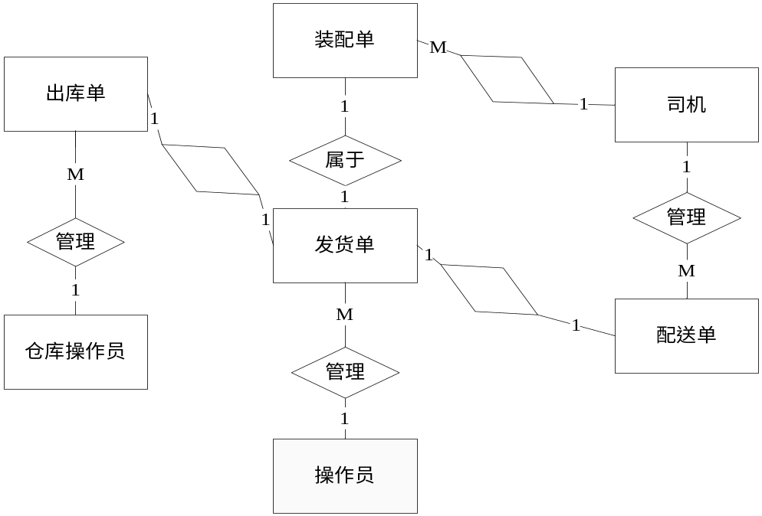

图5-1 系统实体关系图

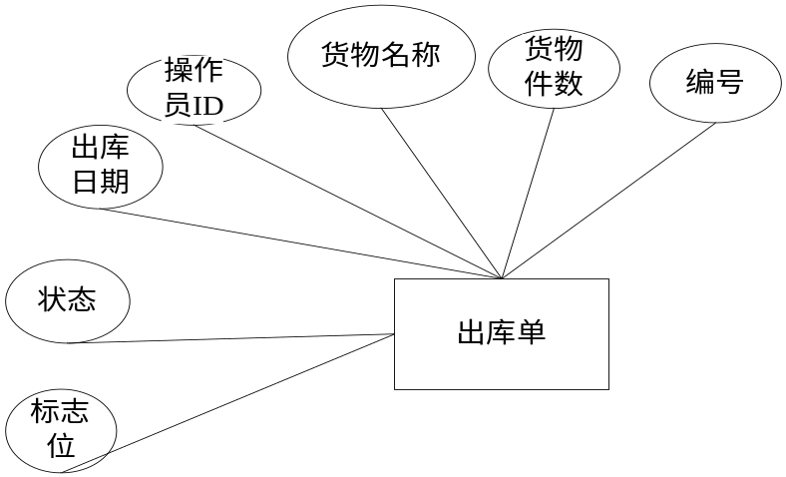
图5-2 出库单实体属性图
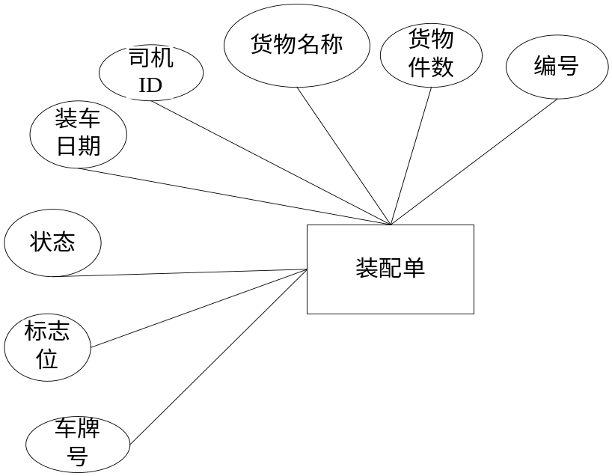

图5-3 装配单实体属性图

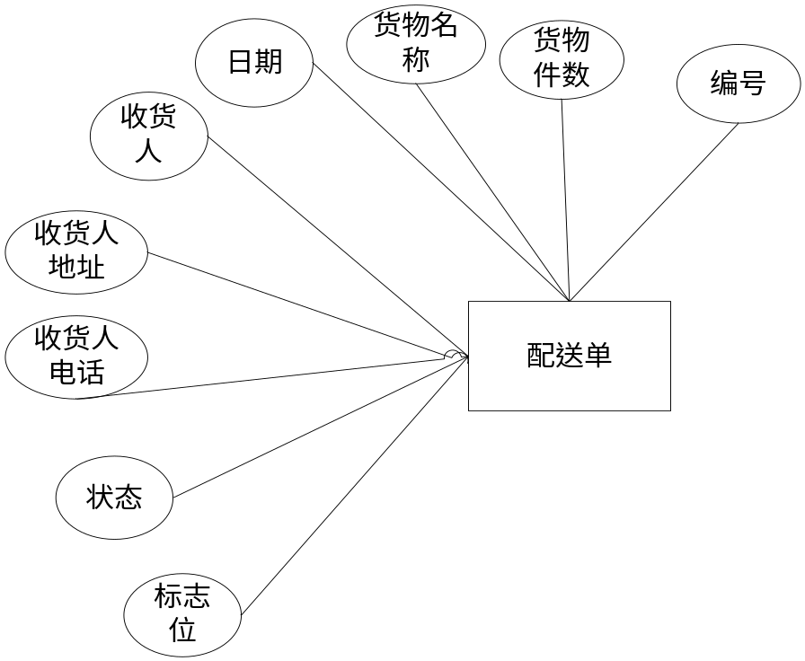

图5-4 配送单实体属性图

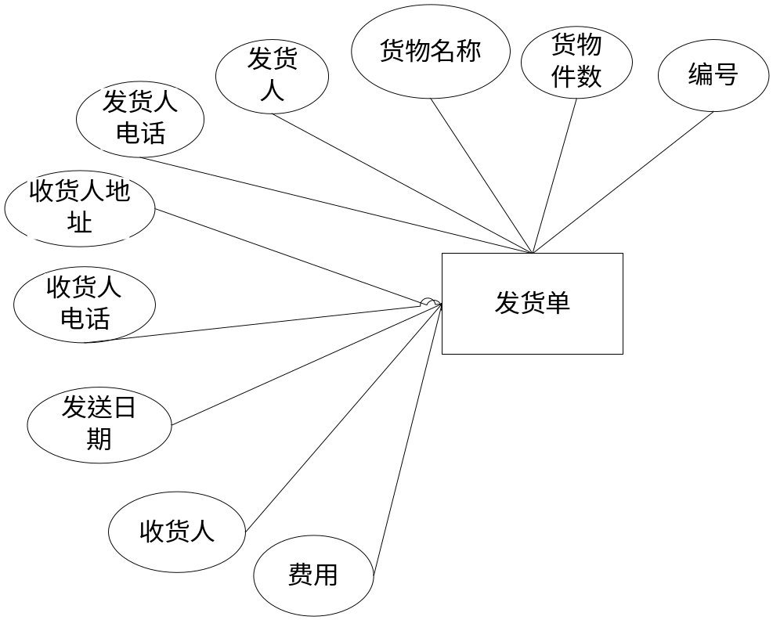

图5-5 发货单实体属性图

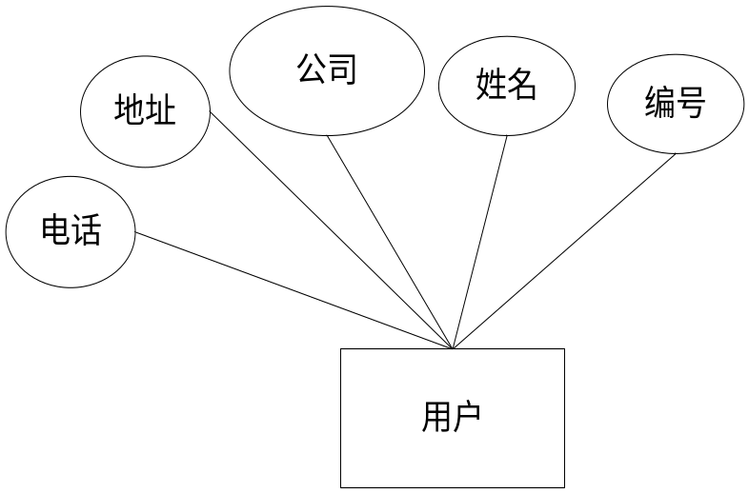

图5-6 用户实体属性图

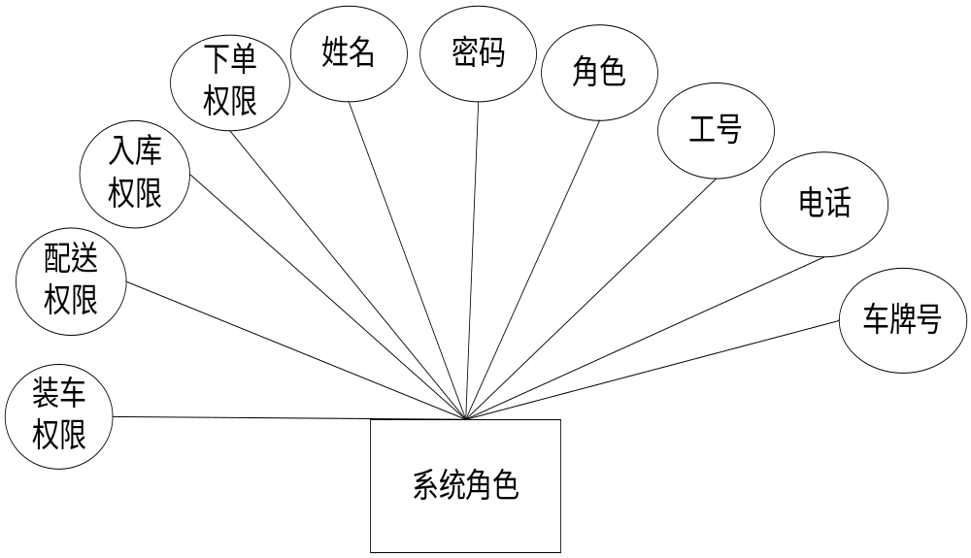

图5-7 系统角色实体属性图

5.2物理结构设计要点
下面表5-1到表5-12是对模型图中各表的字段、类型、大小的详细描述。

表5-1发货单信息表
列名 | 注释 | 主键 | 外键 | 类型 | 大小
INV_ID | 单号 | 是 | 否 | varchar2
UTCTimeStamp | 时间戳 | 否 | 否 | varchar2 | 50
co_status | 通用状态 | 否 | 否 | varchar2 | 10
cost | 花费 | 否 | 否 | number
good_identifier | 货物标识 | 否 | 否 | number
good_name | 货物名称 | 否 | 否 | varchar2 | 50
good_num | 数量 | 否 | 否 | varchar2 | 10
inv_status | 订单状态 | 否 | 否 | varchar2 | 10
opid | 发起操作员的id | 否 | 否 | varchar2 | 30
receiver_addr | 接受者地址 | 否 | 否 | date
receiver_name | 接受者名字 | 否 | 否 | varchar2 | 10
receiver_phone | 接受者电话 | 否 | 否 | varchar2 | 3000
sender_ID | 发送者id | 否 | 否 | varchar2 | 3000
sender_name | 发送者姓名 | 否 | 否 | varchar2 | 3000
sender_phone | 发送者电话 | 否 | 否 | varchar2 | 3000

表5-2出库单信息表
列名 | 注释 | 主键 | 外键 | 类型 | 大小
odo_id | 出库单id | 是 | 否 | varchar2 | 30
UTCtimeStamp | 时间戳 | 否 | 否 | varchar2 | 10
co_status | 通用状态 | 否 | 否 | varchar2 | 10
odo_status | 出库单状态 | 否 | 否 | varchar2 | 10
operator_id | 操作员id | 否 | 否 | varchar2 | 20

表5-3装配单信息表
列名 | 注释 | 主键 | 外键 | 类型 | 大小
loaddo_id | 装配单id | 是 | 否 | Varchar2
UTCTimeStamp | 时间戳 | 否 | 否 | varchar2 | 10
autoid | 交接车牌号 | 否 | 否 | varchar2 | 2
co_status | 通用状态 | 否 | 否 | varchar2 | 11
diver_id | 司机id | 否 | 否 | varchar2 | 20
loaddo_status | 装配单状态 | 否 | 否 | varchar2 | 6
表5-4配送单信息表
列名 | 注释 | 主键 | 外键 | 类型 | 大小
transport_id | 配送单id | 是 | 否 | Varchar2
UTCTimeStamp | 时间戳 | 否 | 否 | varchar2 | 10
auto_id | 车牌号 | 否 | 否 | varchar2 | 50
co_status | 通用状态 | 否 | 否 | varchar2 | 11
diver_id | 司机id | 否 | 否 | varchar2 | 10
diver_name | 司机姓名 | 否 | 否 | varchar2 | 20
transport_status | 配送单状态 | 否 | 否 | varchar2 | 11

表5-5系统用户信息表
列名 | 注释 | 主键 | 外键 | 类型 | 大小
user_id | 工号 | 是 | 否 | number
autoid | 车牌号 | 否 | 是 | varchar2 | 20
name | 姓名 | 否 | 否 | varchar2 | 50
phone | 电话 | 否 | 否 | varchar2 | 20
power_dispitch | 配送单权限 | 否 | 否 | varchar2 | 20
power_inv | 订单权限 | 否 | 否 | varchar2 | 20
power_loaddo | 出库单权限 | 否 | 否 | date
power_odo | 装配单权限 | 否 | 否 | varchar2 | 20
power_user | 客户信息权限 | 否 | 否 | varchar2 | 20
psd | 密码 | 否 | 否 | varchar2 | 20
roletype | 类型 | 否 | 否 | varchar2 | 20
co_status | 通用状态 | 否 | 否 | varchar2 | 20

表5-6知识产权信息表
列名 | 注释 | 主键 | 外键 | 类型 | 大小
cus_id | 客户编号 | 是 | 否 | number
addr | 地址 | 否 | 是 | varchar2 | 20
co_status | 通用状态 | 否 | 否 | varchar2 | 20
company | 公司 | 否 | 否 | varchar2 | 20
name | 名字 | 否 | 否 | varchar2 | 20
phone | 电话 | 否 | 否 | date

6 系统具体实现
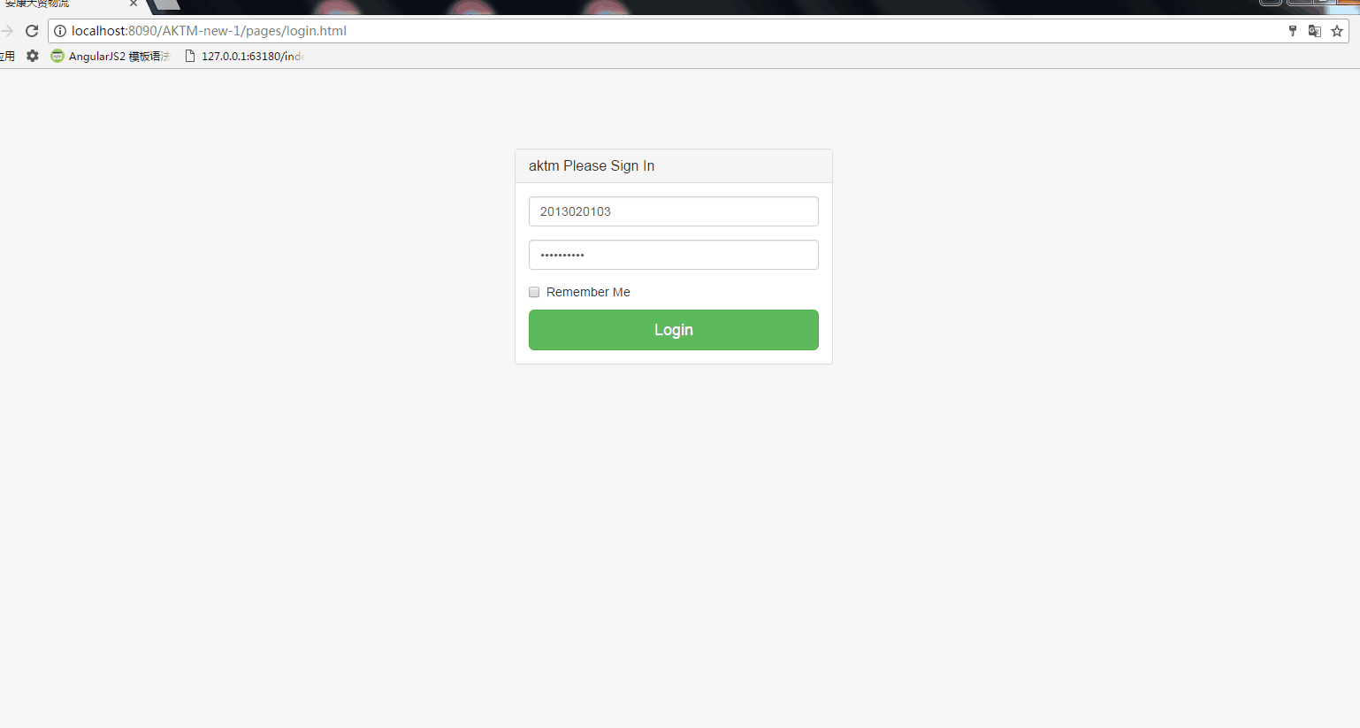

图6-1 登录界面
图6-1是系统登录界面，在用户信息校验成功后会进到对应的页面。当用户输入错误或未输入任何信息时，会给出对应提示，如图6-2、图6-3所示：
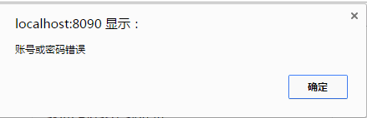

图6-2 输入错误

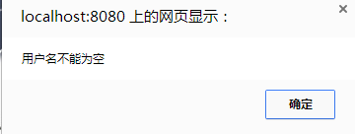
图6-3 输入为空提示

6.1 发货单模块
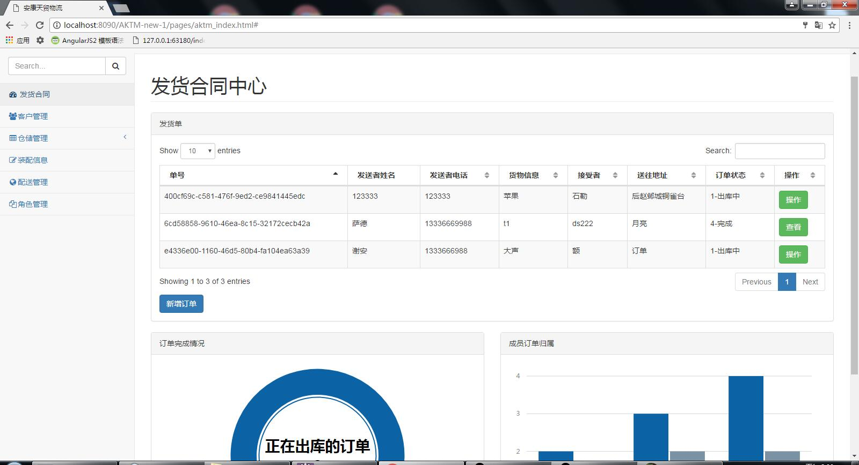

图6-4 发货订单模块
图6-4是发货订单模块，左侧是系统的导航栏，表单里会有发货单的简略信息展示，可以点击操作按钮查看订单的详细内容和响应的操作。
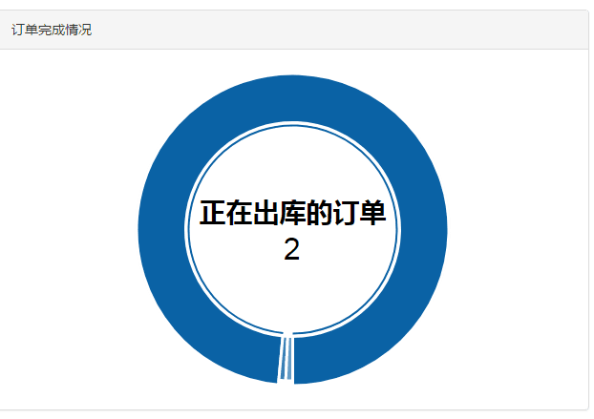
图6-5 订单状况图表
图6-5发货订单模块中的表单部分，显示现在订单的状态统计信息，有多少订单正在出库，多少正在胡装车或者配送。

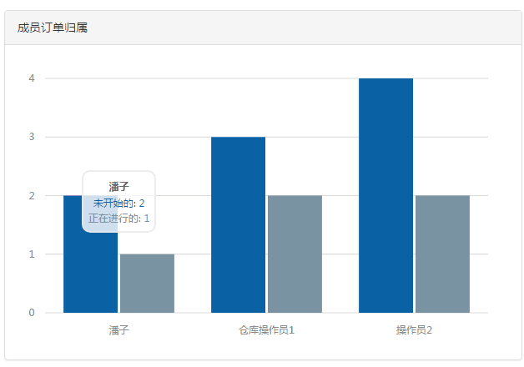
图6-6 操作员状况图表

图6-6发货订单模块中的表单部分，显示现在操作员的的订单归属统计结果，系统某位成员未开始的订单，和正在进行的订单，辅助操作员在分配订单时进行系统进行决策，提高效率。

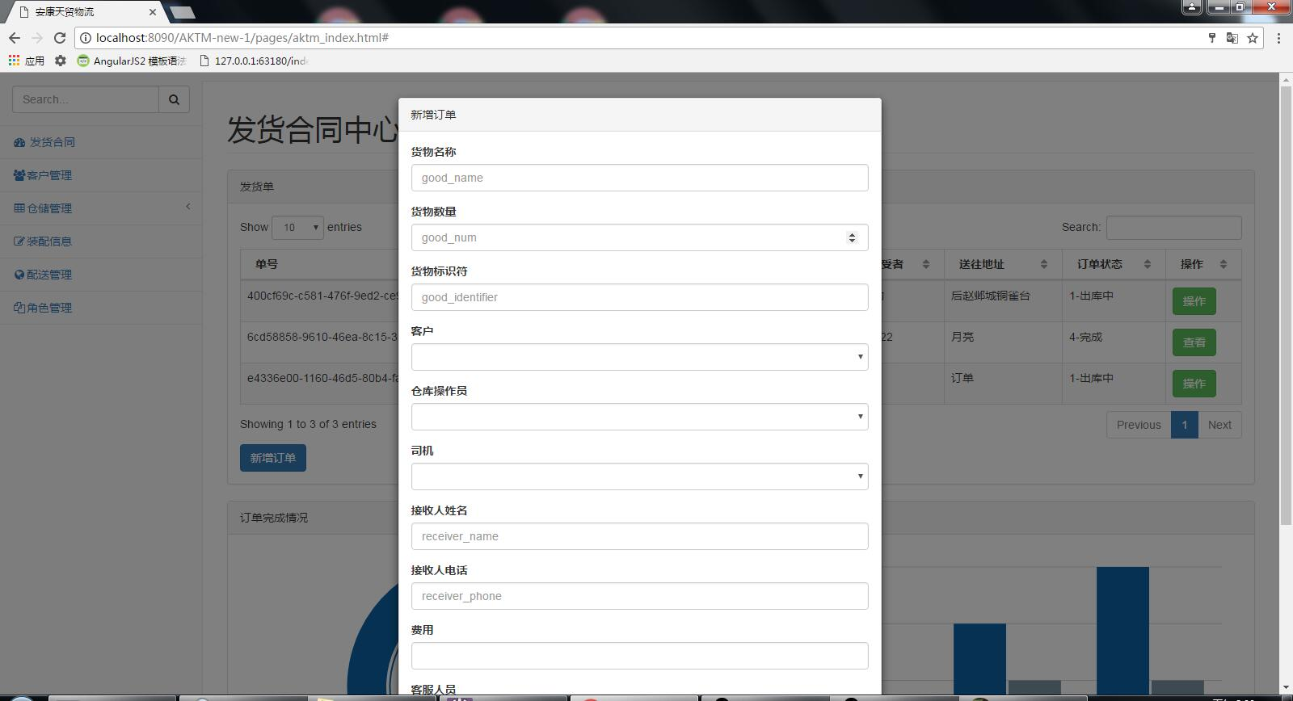
图6-7 新增订单

图6-7是发货订单模块中的增加发货单部分，操作员可以在这里新增发货单，录入信息，并且对相应流程的操作人员进行分配，其中的客户信息取自于客户信息模块，如果系统中没有客户或者相应的操作人员，也就是没有达到发起订单的条件时，系统会提醒用户增加响应的角色。

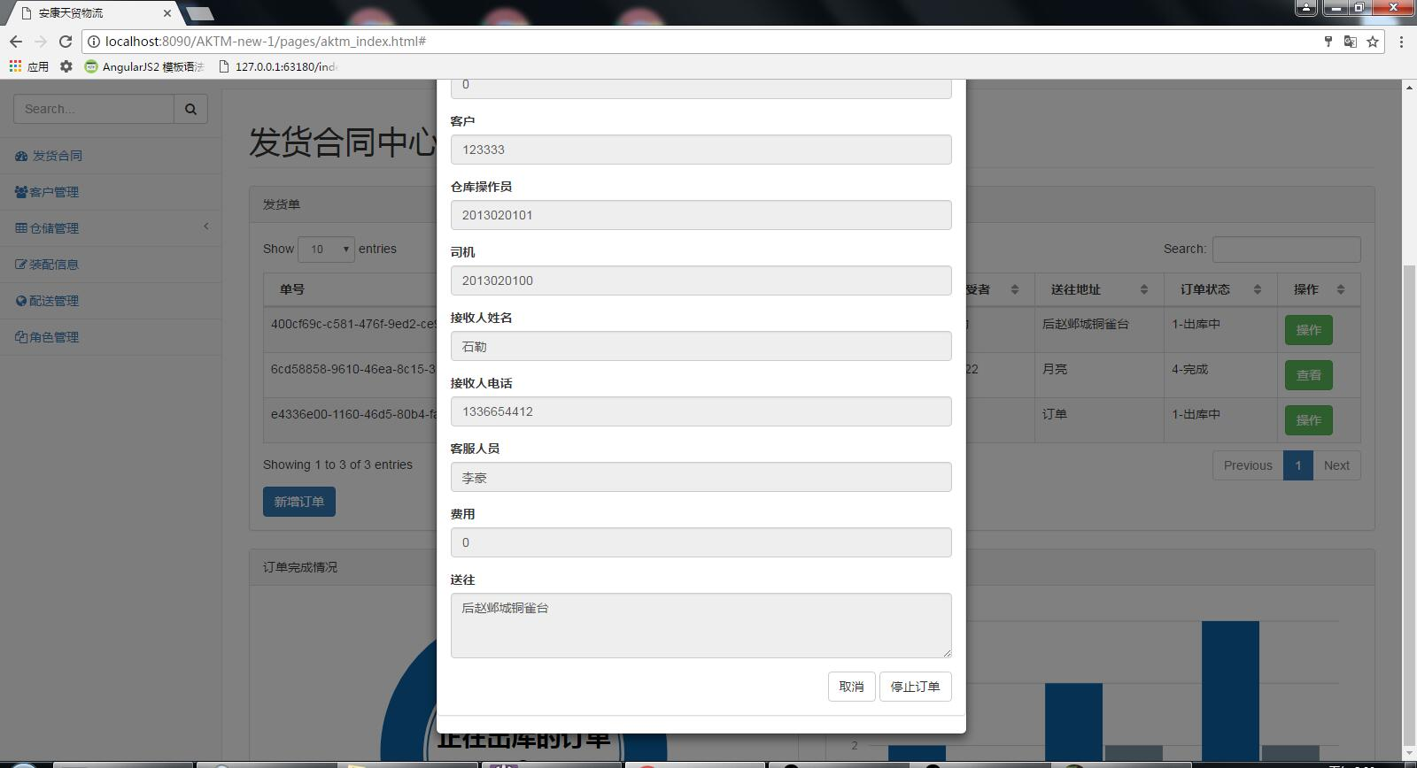
图6-8 修改订单
图6-8是发货订单模块中的修改订单部分，在订单为完成时，可以对订单的部分信息进行修改，取决于订单现在的状态。在订单未完成之前，可以停止订单，系统会停止所有相关的出库单，配送单等等，然后根据订单状况生成入库单。

6.2 客户信息模块
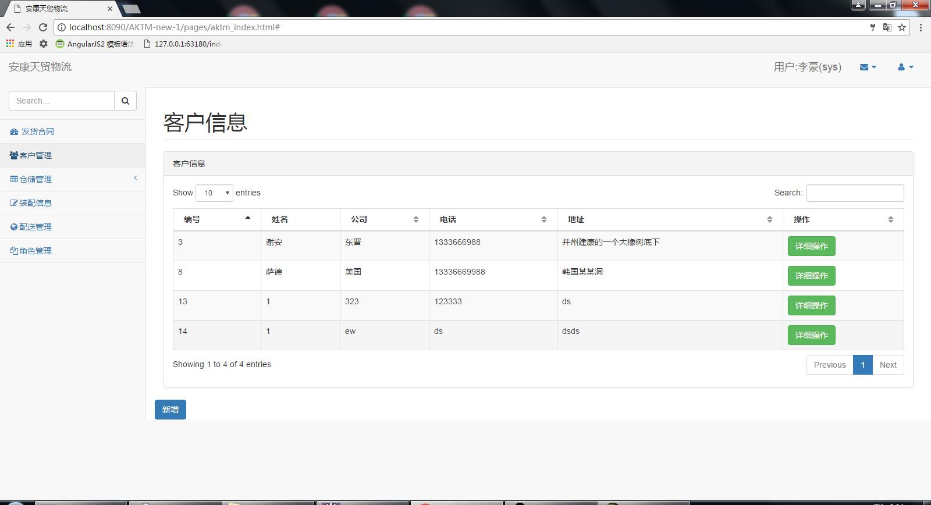

图6-9 客户信息模块
图6-9 是客户信息模块，主要是客户信息的展示和操作。
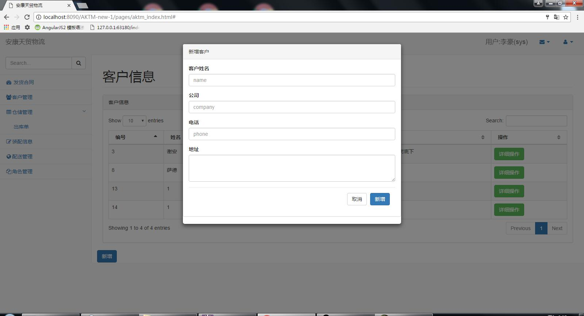

图6-10 客户信息新增
在图6-10 中，操作员需要填写客户的基本信息，系统会自动生成客户的编号，客户信息再加入订单时会自动将信息注入订单。
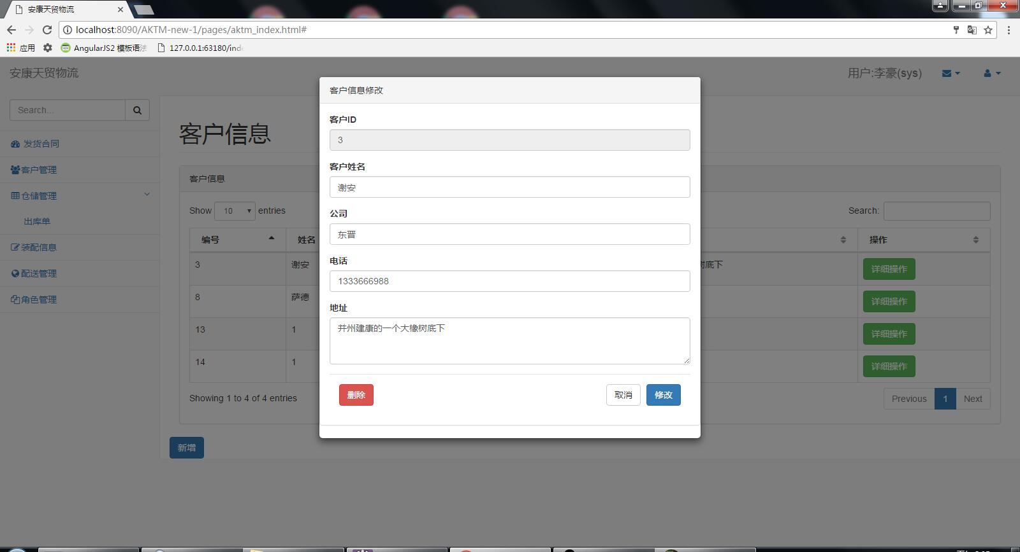
图6-11 客户信息修改模块
在图6-11 中，操作员需要填写客户的基本信息，系统会自动生成客户的编号，客户信息再加入订单时会自动将信息注入订单。

6.3 仓储模块
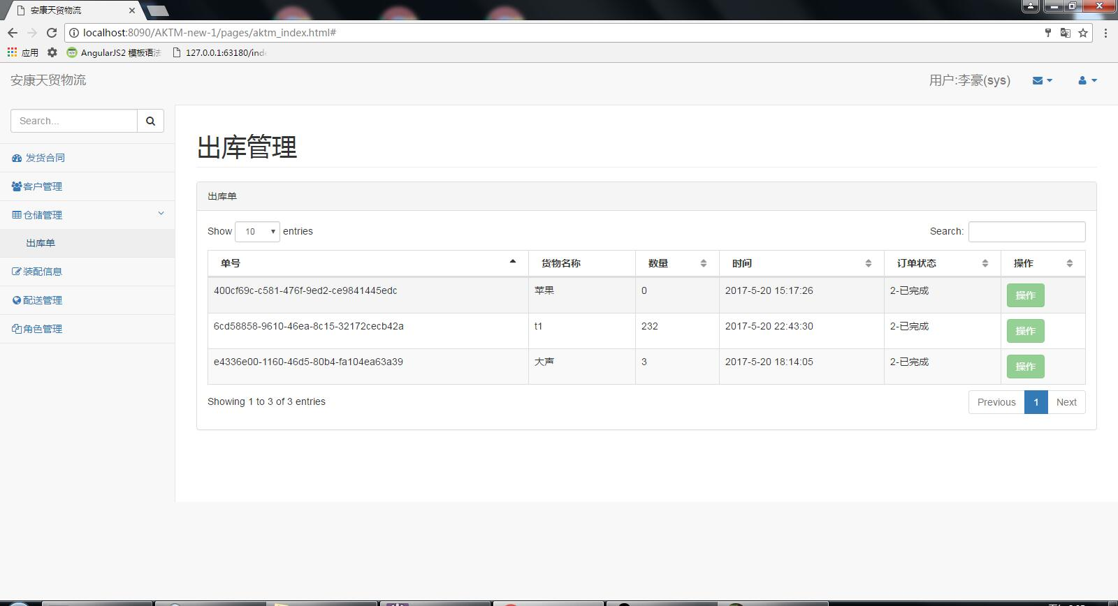
图6-12 出库管理模块
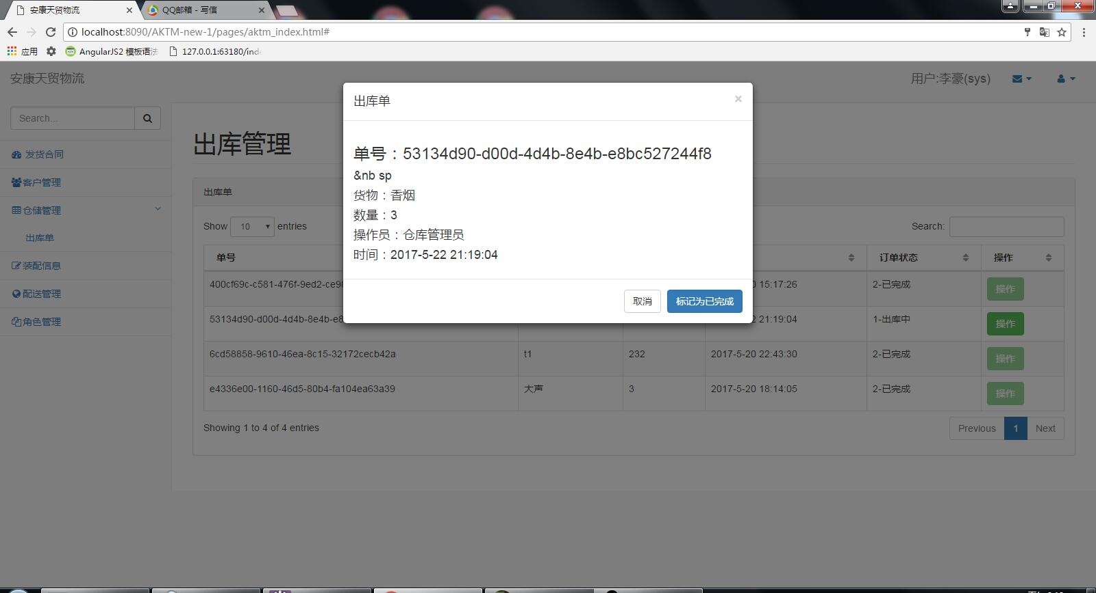
图6-13 出库管理模块

在图6-12,6-13中仓库管理员可以查看出库单的信息，并且会对与自己关联的订单，订单状态是正在进行中的进行操作，操作之后会系统会将整个流程推向下一步。

6.4 装配信息模块
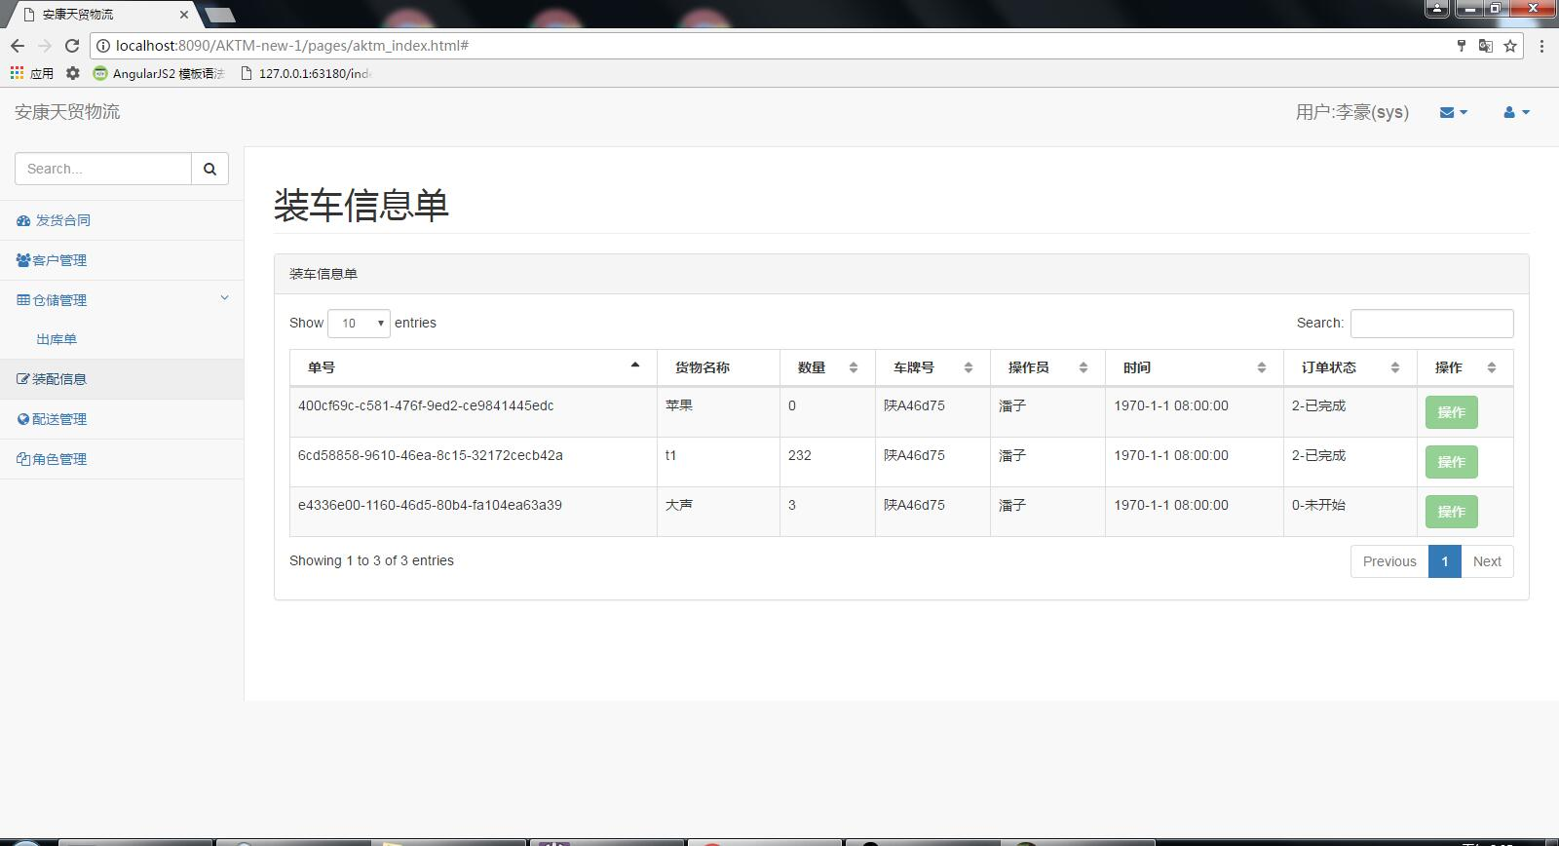
图6-14 装配信息模块
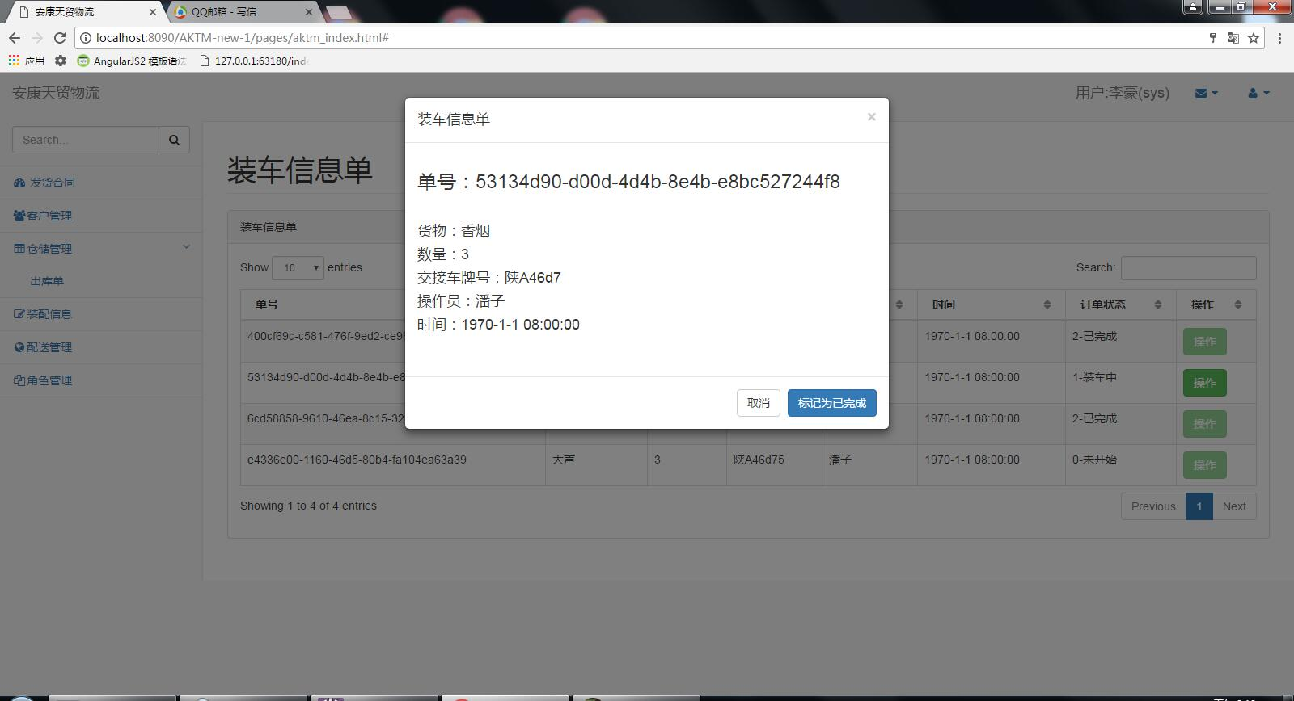
图6-15 装配信息中心操作
在图6-14,6-15中司机可以查看装配模块的信息，并且会对与自己关联的订单，订单状态正在进行中的进行操作，操作之后会系统会将整个流程推向下一步。

6.5 配送管理模块
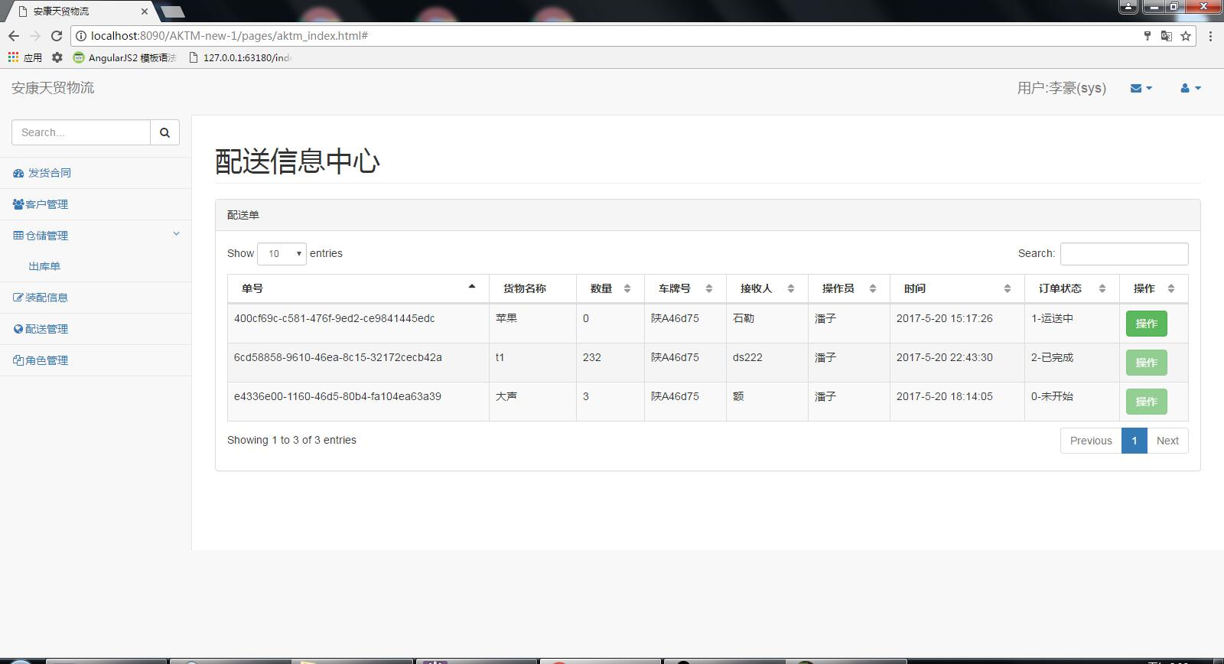
图6-16 配送管理模块

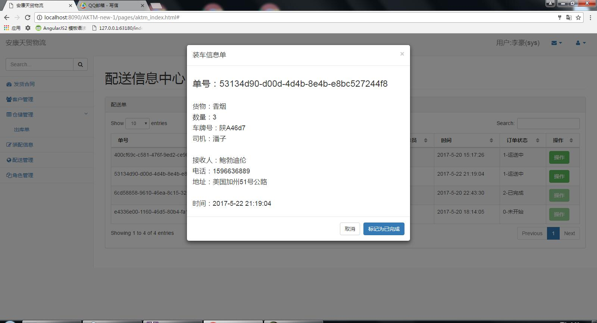
图6-17 配送管理模块操作
在图6-16,6-17中司机可以查看配送单信息，对订单状态正在进行中的可以进行进行操作，配送完成之后整个发货单完成。

6.6 角色管理模块
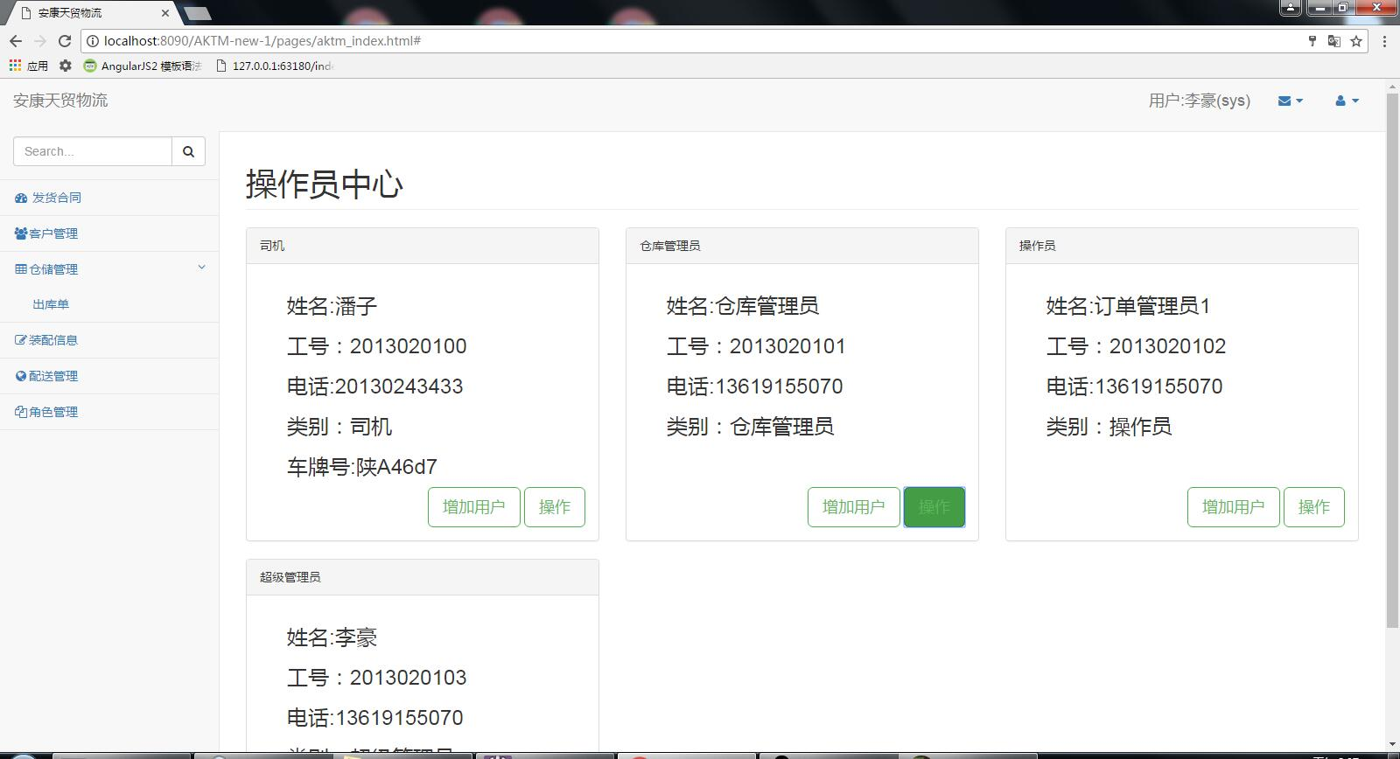
图6-18 角色管理模块
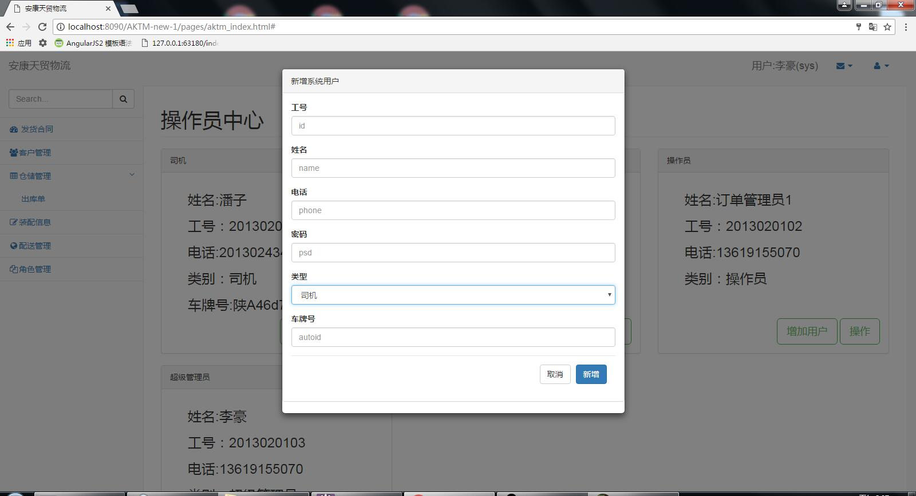
图6-19 新增角色

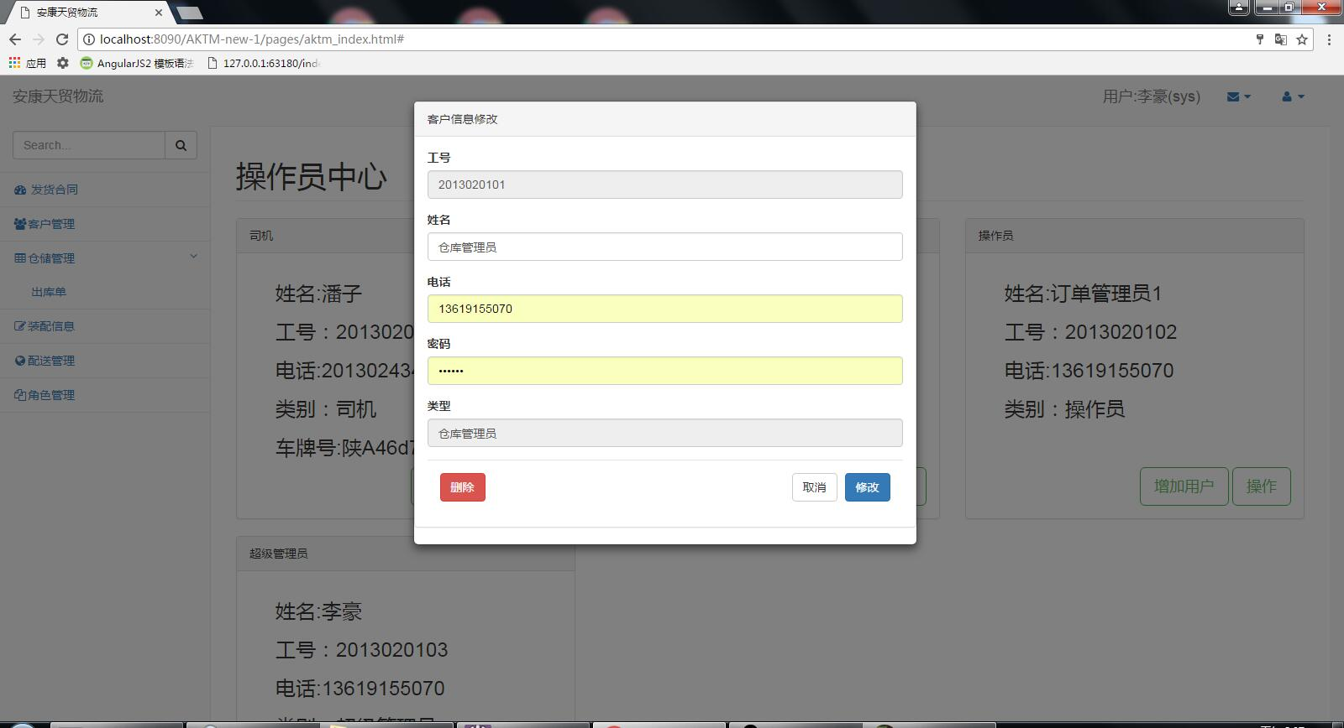

图6-20角色管理
在图6-18,6-19，6-20是系统角色管理模块，系统管理员可以在这里对系统角色进行增加，删除，和修改等人事方面的操作。
7 系统出错处理设计

7.1出错信息
表7-1 出错信息表
错误名称 | 解决方法
用户名和密码错误 | 提示用户或者密码错误
表单填写错误 | 提示表单填写错误
登录密码与确认密码不同 | 提示密码不同
客户信息填写不完整 | 提示输入完整信息
停止订单显示状态非法 | 提示状态非法不可删除

7.2补救措施
进入21世纪，互联网在快速发展，过去的系统数据备份技术已经不能满足当前研发出的系统的要求，现在常用的技术多为服务器数据库中数据的实时备份以及准备一台备用服务器。当服务器因为数据量过大瘫痪时，服务器进行数据库的切换，减少数据库数据的丢失。当服务器瞬间访问过大导致系统瘫痪时，可以选择使用备用服务器，两台服务器同步存储，当其中一台服务器崩溃时，可以将执行操作切换到另一台继续操作，这样有效的减少系统瘫痪崩溃的可能。

7.3系统维护设计
安康天贸物流系统在设计初期，考虑到未来系统的功能扩充，采用了动态菜单设计。当需要新的用户实体，添加新的业务层、Dao层接口方法时，不会影响到系统本来的功能设计。功能添加不需要修改页面代码，只需要在数据库中添加几条数据，即可在功能菜单出显示新添功能，然后在进行新功能逻辑代码的编写。当系统某些功能需要删除时也是一样的，在数据库中找到对应菜单数据进行删除，在删除对应的页面以及逻辑代码，不会影响系统其他功能。

参考文献：
[1] 飞思科技产品研发中心．JSP应用开发详解[M]．北京：电子工业出版社，2004年，40-60.
[2] 耿祥义．JSP实用教程[M]．北京：清华大学出版社，2007年，55-75.
[3] 史胜辉，王春明，沈学华．JavaEE基础教程[M]．北京：清华大学出版社，2010年，122-134.
[4] 孙东卫，张冀红，李声利. 数据库访问技术研究[J].现代电子技术.2002,18(5)：20-34.
[5] 任永功，王政军. 软件技术与数据库[机工程 ，2006，32(5)：60-62,134
[6] 萨师煊，王珊．数据库系统概论[M]．北京：高等教育出版社，2002，211-225.
[7] 柳永坡，刘雪梅，赵长海．JSP应用开发技术[M]．北京：人民邮电出版社，2005，144-156.
[8] 张海藩．软件工程导论[M]．北京：清华大学出版社，2010，166-184
[9] 张永宝，李刚．Dreamweaver8 中文版入门与提高[M]．清华大学出版社，2007，42-57.
[10] 冀振燕.UML系统分析设计与应用案例[M].北京：人民邮电出版社，2003，63-72.
[11] 卫建文,蒋咏梅. 计算机网络编程语言——JAVA[J]. 计算机系统应用, 2006(7)： 67-70
[12] 周观民,刘书伦等. 用Java实现多线程程序设计[J]. 计算机时代, 2006(7)：61-63
[13] Eric Armstrong等著，詹文军，廖铮等译.Java Web Services教程[M].北京：电子工业出版社，2003，86-102.
[14] Michael Girdles，Rob Woollen，Sandra L Emerson著，邢国庆等译.J2EE应用与BEA Weblogic Server[M].北京：电子工业出版社，2002，99-114.
[15] Jim Keogh著，宁建平，梁超，英宇等译.J2EE参考大全[M].电子工业出版社，2003，143-161.
[16] 张超. 基于 JSP 的数据库连接技术浅析[J]. 福建电脑, 2013, 28(12)：80-81.

